Projet final

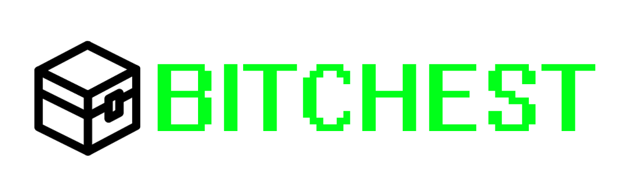

Contrat de Professionnalisation Développeur Multimédia

**L'École Multimédia**



# 

Sommaire

PRÉSENTATION

Contraintes

Libertés

CAHIER DES CHARGES

Les administrateurs

Gérer leur donnée personnelle

Gérer les clients

Consultation des cours des crypto monnaies

Les clients

Gérer leur donnée personnelle

Gérer le portefeuille

Consultation des cours des crypto monnaies

Le portefeuille

La vente

Les crypto monnaies

L’interface d'administration

Login

Interface privée

AGENDA

JURY FINAL

NOTATION

Critères

Conseils

# 

# PRÉSENTATION

Vous venez d’être recruté comme développeur par Jérôme - directeur d’une toute nouvelle startup dénommée **BitChest** -afin de développer leur plateforme.

BitChest a pour vocation de permettre à des particuliers d’acheter et de vendre des crypto monnaies (*Cryptocurrencies)*, tel que le Bitcoin ou l’Ethereum.

## Contraintes

Vous travaillerez seul

L’application web que vous allez développer doit impérativement répondre à ces critères :

1. Elle doit utiliser le Framework **Laravel** coté serveur
2. Elle doit répondre aux demandes décrites dans le cahier des charges

## Libertés

* Vous êtes libre de choisir entre le Framework **React et Vue** côté front
* Vous êtes libre d’utiliser les API et services tiers nécessaires

## 

## 

# CAHIER DES CHARGES

L’objectif est de développer l’interface d'administration de **BitChest** pour chacun des profils utilisateurs : Administrateur et Client.

Attention : la partie publique du site n’est pas à développer (formulaire d’inscription, site vitrine)

On considère que les clients se sont inscrits et ont approvisionné leur compte BitChest via leur compte bancaire personnel.

## Les administrateurs

Ce sont les agents de BitChest qui vont gérer le site au jour le jour avec Jérôme.

Une fois identifiés, ils doivent pouvoir réaliser les actions suivantes :

### Gérer leur donnée personnelle

### Gérer les clients

Création, Affichage, Modification et Suppression des données d’un utilisateur

Gérer les droits d’un utilisateur (administrateur ou client)

### Consultation des cours des crypto monnaies

Affichage de la liste des cryptos et de leur cours

## Les clients

Ce sont les clients de BitChest. Via leur interface d’administration privée, ils peuvent effectuer les actions suivantes:

### Gérer leur donnée personnelle

### Gérer le portefeuille

Affichage du contenu du portefeuille

Affichage du solde en euro (doit être toujours visible)

Vente d’une crypto monnaie

### Consultation des cours des crypto monnaies

Affichage de la liste des cryptos et de leur cours

Consultation de la courbe de progression de chaque crypto monnaies

Achat d’une quantité de crypto monnaies au cours actuel

## Le portefeuille

Chaque client possède un portefeuille privé regroupant l’ensemble de ses achats en crypto monnaies.

Le client peut donc voir:

* La liste des crypto monnaies qu’il possède
* Pour chaque crypto, les différents achats qu’il a effectués (date, quantité et cours)
* Pour chaque crypto, la plus-value actuelle (gain en cas de vente)

### La vente

Si le client décide de vendre, il vend la totalité de son achat et récupère - en euro - la valeur des cryptos.

Il ne peut en aucun cas vendre à l’unité - ou une quantité arbitraire - de crypto monnaies.

## Les crypto monnaies

Les 10 crypto monnaies qui seront gérées par Bitchest lors du lancement sont les suivantes :

1. Bitcoin
2. Ethereum
3. Ripple
4. Bitcoin Cash
5. Cardano
6. Litecoin
7. NEM
8. Stellar
9. IOTA
10. Dash

Afin de pouvoir tester la plateforme lors de la phase de Bêta, vous devez générer les cotations des dix crypto monnaies supportées sur les 30 derniers jours.

Pour ce faire, vous utiliserez la fonction PHP se trouvant dans le document *cotation_generator.php*

La première cotation sera quant à elle générer par une autre fonction qui se trouve également dans le document *cotation_generator.php*

Attention, un cours de crypto monnaie ne peut être négatif.

Afin de pouvoir voir l’évolution du cours d’une crypto monnaie, vous devez afficher son évolution sous forme graphique.

A vous de choisir la solution javascript la plus adaptée.

## L’interface d'administration

### Login

Afin d’accéder à l’interface, les administrateurs comme les clients se connectent sur la même page de login.

Grâce à une adresse mail et à un mot de passe, ils peuvent accéder à leurs espaces privés respectif.



### Interface privée

L’administration est structurée suivant le zoning suivant.

La colonne A renferme les diverses actions que peut effectuer l’utilisateur.

La zone B renferme le contenu de chaque page.



A

B

Attention de bien appliquer les mêmes typologies d’interface aux mêmes fonctionnalités, afin d’apporter de la cohérence à votre interface

Vous êtes libre de structurer le contenu comme bon vous semble. Veillez cependant à ce que ce soit lisible : le but ici est de faire un prototype d’interface fonctionnel.

# JURY FINAL

**Une assemblée de professionnels**

Ce jury va conclure votre année à l'École Multimédia. C’est donc un jury de professionnels qui va vous évaluer pour cette dernière épreuve.

Il sera composé de professionnels venant de divers secteurs du digital et occupant différents postes.

**Présentation orale**

Vous devez préparer une présentation de votre rendu composée de *slides* projetées sur vidéo projecteur. Cette présentation sera votre support de présentation lors du jury final.

Cette présentation doit durer au **maximum 15 minutes**.

Lors de cette présentation, vous devez présenter le plus clairement possible le résultat de votre travail.

Pour ce faire, nous vous conseillons au minimum de présenter :

1. **Le principe du projet**

Le nom, la promesse, les technologies mises en œuvre

1. **Les documents de conception**

Structure des données et tables, Zoning, wireframes, arborescence des écrans

1. **L’architecture du site**

Diagramme des controllers, des modules, du router ...

1. **Le site fonctionnel (en ligne ou en local)**

Un à deux parcours utilisateurs montrant les fonctionnalités du site suivant les profils utilisateurs. (Environnement en production)

1. **Un point de développement important**

Vous pouvez ici développer une problématique de développement qui correspond au cœur de votre travail, et montrer comment vous avez maîtrisé ce développement.

1. **Vos propositions d’amélioration / évolutions futures**

Gardez bien comme objectif que cette présentation a pour but de **montrer vos capacités à maîtriser les technologies vues en cours**, n’hésitez pas à rajouter des parties dans votre présentation si cela va dans ce sens.

Vos choix doivent toujours être clairs et motivés.

**Livrables**

Vous transmettrez les url de vos Github/GitLab avant le jour du rendu final dans votre dossier drive.

Vous livrerez au jury une archive zippée à vos noms et comportant :

* Le code source du site
* Un pdf des slides
* L’url du dépôt GitHub du projet

# NOTATION

## Critères

* La pertinence de la proposition
* La maîtrise des technologies employées
* La compréhension des problématiques liées au web
* La qualité de la présentation des *slides*
* La clarté de la présentation orale

## Conseils

* Organisez-vous et planifiez votre travail : donnez-vous des objectifs intermédiaires
* Bien prendre le temps d’analyser le cahier des charges
* Commencez toujours par la structure de vos données
* Ne jamais être trop ambitieux
* Mettez-en œuvre les bonnes pratiques vues en cours
* Refactoriser pour éviter le code redondant
* Soignez la qualité de votre code (commentaires, indentation)
* Pensez faciliter d’utilisation et qualité du résultat !